Escuela Normal de Educación Preescolar

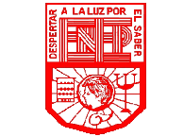

Ciclo escolar 2023-2024

Cuarto Semestre

Sección CMODELOS PEDAGÓGICOS

Unidad I: Entender, orientar y dirigir la educación: entre la tradición y la innovación.

Competencias:

* Detecta los procesos de aprendizaje de sus alumnos para favorecer su desarrollo cognitivo y socioemocional.
* Aplica el plan y programas de estudio para alcanzar los propósitos educativos y contribuir al pleno desenvolvimiento de las capacidades de sus alumnos.
* Integra recursos de la investigación educativa para enriquecer su práctica profesional, expresando su interés por el conocimiento, la ciencia y la mejora de la educación.

- Actúa de manera ética ante la diversidad de situaciones que se presentan en la práctica profesional.   
Evidencia I

Docente: María Guadalupe Hernández Vázquez

Alumna: Yumiko Ramírez Medina #21

Link del video

<https://youtu.be/77_smmKFEbM>

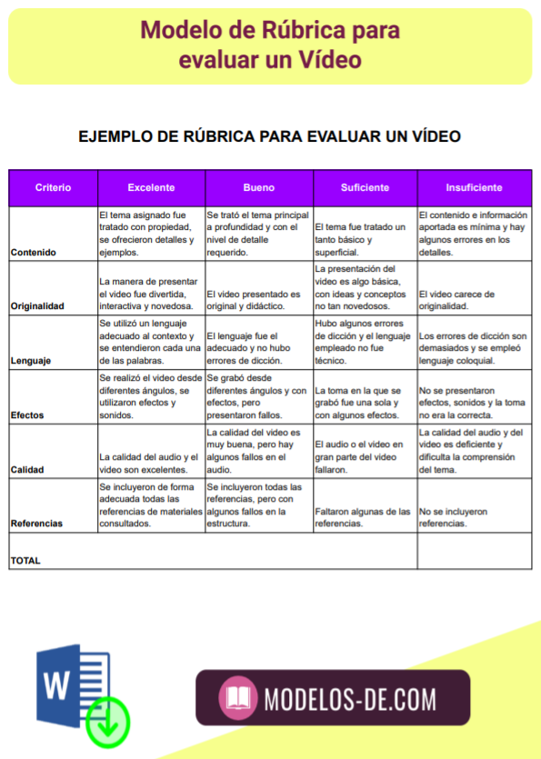

EXCELENTE 10 BUENO 9 – 8 SUFICIENTE 7 – 6 INSUFICIENTE 5